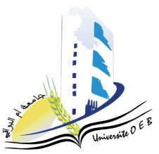
Université Larbi Ben M’Hidi-Oum El Bouaghi
Faculté des sciences exactes et sciences de la nature et de la vie
Département: Science de la matière

Planning des Examens du Semestre 2

Filière: Chimie

Spécialité: Chimie des matériaux
Master 1

Jour et date | Heure | Matière | Enseignant | Salle
Samedi  11-05-2024 | 09H00-10H30 | Gestion des entreprises | Habbes | D 16
dimanche  12-05-2024 | 09H00-10H30 | Métallurgie et corrosion | Bouhanguel | D16
Lundi  13-05-2024 | 09H00-10H30 | TP Chimie de surfaces | Hazourli | D16
Mardi  14-05-2024 | 09H00-10H30 | Polymères et composites | Sid | D 16
Mercredi  15-05- 2024 | 09H00-10H30 | Anglais | Kouchari | D 16
Jeudi  16-05-2024 | 09H00-10H30 | Minéraux, verres et céramiques | Bouhenguel | D 16
Samedi  18-05-2024 | 09H00-10H30 | Méthodes de caractérisation des matériaux | Ghorraf | D 16
Lundi  20-05-2024 | 09H00-10H30 | TP Spectroscopie | Azizi S | D 16
Mardi  21-05-2024 | 09H00-10H30 | Organométallique | Zama | D 16

Année Universitaire 2023-2024.

